SOCIEUX apoya al Departamento colombiano de Cundinamarca en la formulación de una política de discapacidad
Bogotá, Colombia, diciembre 2014.- SOCIEUX, la Iniciativa de la UE para la protección social en Cooperación al Desarrollo, ha comenzado una colaboración técnica de varios meses de duración para la formulación de una política de discapacidad en el Departamento de Cundinamarca, en Colombia. Tras una primera misión de evaluación, que ha tenido lugar entre los días 1 y 5 de diciembre en Bogotá, ya está disponible un plan de trabajo para los próximos meses.
La Gobernación del Departamento de Cundinamarca, a través de su Secretaría de Salud, se encuentra inmersa en el desarrollo de una política que garantice la inclusión social de las personas con discapacidad, aproximadamente un 6% de la población total de la región. Al comenzar el proceso, la Secretaría detectó una serie de áreas de mejora en el desarrollo de sus actuaciones relacionadas con la efectiva implantación de la transversalidad en la norma, de la confección de una hoja de ruta para la posterior implementación de la política y la elaboración de un plan de trabajo. Es en este sentido en el que se ha planteado la asistencia técnica del programa SOCIEUX que finalizará con la presentación oficial del texto, previsiblemente en el mes de junio de 2015.
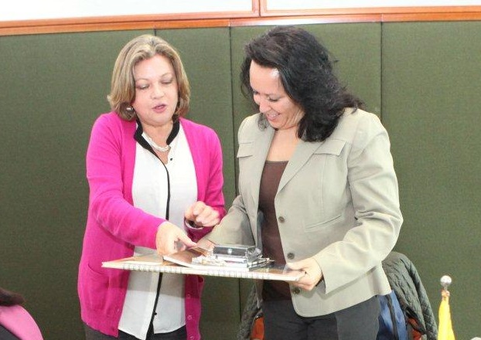

Marcela Machado, Asesora de la Secretaría de Cooperación y Enlace Institucional de la Gobernación de Cundinamarca recibe a la experta Mercedes Jaraba al inicio de la misión

La reciente misión ha tenido el objetivo de verificar, de una parte, los datos facilitados en cuanto a la situación de las personas con discapacidad en el departamento y los programas asistenciales en vigor. De otra, el entramado institucional que participará en la formulación de la política. A tal fin, se organizaron reuniones a nivel nacional, con el Ministerio de Salud y Protección Social y el Consejo Nacional de Discapacidad; y también a nivel departamental y municipal, con el liderazgo el Comité Departamental de Discapacidad, de reciente creación en el seno de la Secretaría de Salud.
Según los expertos, Mercedes Jaraba, de Dirección General de Políticas de Apoyo a la Discapacidad del Ministerio de Sanidad, Servicios Sociales e Igualdad de España e Ignacio Velo, ‎Director Programas y Proyectos Internacionales de la Fundación ONCE, la actividad SOCIEUX ha servido para conocer estas cuestiones de primera mano, ya que no todo queda bien reflejado en la legislación y la documentación manejada. Asi constataron que las dificultades a las que se enfrentan las personas con discapacidad en este departamento giran en torno a la discriminación, la inadecuada atención sanitaria y barreras para la inclusión educativa, laboral y física. La ausencia de una sociedad civil organizada y fuerte también es notable, porque ni dinamiza la actividad administrativa ni mantiene una postura común que beneficie a todos los tipos de discapacidades.
En cuanto al desarrollo de la política, sus primeras recomendaciones giran en torno a trabajar en la forma de implementación de la norma de forma paralela al diseño de la misma, y construir una base presupuestaria para su ejecución. “Igualmente, declararon, es necesario trasladar el hecho de la transversalidad a todos los sectores administrativos, para que se asimile por todos que las acciones en materia de discapacidad no son acciones aisladas e individualizadas en sí mismas, sino que tienen que estar presentes en el día a día de cualquier Administración”.
Los expertos también pudieron discutir sobre las mejores prácticas llevadas a cabo tanto en la región como en los países de la UE. Sin lugar a dudas esta experiencia, junto con la plena implicación en el proyecto de la Gobernación de Cundinamarca, puede coadyuvar al desarrollo de una normativa departamental significativamente más novedosa y generadora de derechos para las personas con discapacidad colombianas y que podría servir como ejemplo de desarrollo en otras regiones y países del entorno.

Información adicional
Colombia, que ratifico la convención de Naciones Unidas sobre los Derechos de las Personas con Discapacidad (Ley 1346 de 2009), publicó en 2013 una Política Publica Nacional de Discapacidad e Inclusión Social (CONPES 166). Define los lineamientos, estrategias y recomendaciones que, con la participación de las instituciones del Estado, una sociedad civil organizada y la ciudadanía, permitan avanzar en la garantía del goce pleno de todos los derechos humanos y libertades fundamentales por todas las personas con discapacidad, en condiciones de igualdad. La Política de Discapacidad del Departamento de Cundinamarca supone la primera del país en recoger este compromiso.
Sobre SOCIEUX
El programa SOCIEUX (Iniciativa de la Unión Europea para la protección social en Cooperación al Desarrollo) es un servicio de asistencia técnica financiado por EuropeAid cuyo objetivo es apoyar a los países socios en el diseño y gestión de sus sistemas de protección social. El apoyo se presta a través de actividades de asistencia técnica de corta duración ofrecidas por expertos procedentes, principalmente, de la administración pública y organismos delegados de los Estados miembros de la Unión Europea. SOCIEUX también permite movilizar profesionales de las administraciones de los países socios, confiriendo un valor añadido en un esquema de cooperación Sur-Sur y triangular. SOCIEUX contribuye en la implementación de la Comunicación sobre protección social en cooperación al desarrollo de la UE (agosto de 2012) y las conclusiones posteriores del Consejo.

Para más información

Beatriz Juanes. Responsable de Comunicación
SOCIEUX –Iniciativa de la UE para la protección social en Cooperación al Desarrollo
Avenue Paul Deschanel 62, 1030 Bruselas (Bélgica)

Tel.: +32 2 5884883 / email: bjuanes@socieux.eu

